RZ Mode d’emploi :
Attention : vérifier, l’activation ou non du Wiffi ou du partage de connexion du smartphone y compris pour MQTT !
Commande via Internet en local depuis ordi (windows, linux).
Commande Internet et bluetooth : smartphone, tablette (android) – orienter horizontal, via manette Xbox
Utilisation directe de l’ordinateur embarquée (linux) – Prise de contrôle possible via VNC.


Appli Tasker et son écosystème : join, recognize,…
Tasker permet de hacker son téléphone pour en utiliser pleinement ses capacités d’ordinateur portable. Il est associé à un ensemble d’application disponible sur tous support android (smartphones, tablettes,…) qui lui donne également des fonctions d’home-assistant.

Un programme et des applications sont montés en liaison avec RZ et permettent de reconnaitre des évènements.
- Reconnaissance de voix : donner des ordres directement à RZ : mot clef RZ (passe par l’appli recognize et les fonctions de google de reconnaissance vocale)). Il permet aussi
- Déclencheur diverses d’actions en fonction d’éléments de contexte : transmission d’info. de RZ via le protocole mqtt qui déclenchent des actions (exemple détection de mouvement et autres capteurs embarqués, inclus également ceux du smartphone ou de la tablette embarqué sur RZ) qui permettent une rétroaction sur le robot ou des alertes sur le smartphone de contrôle distant.
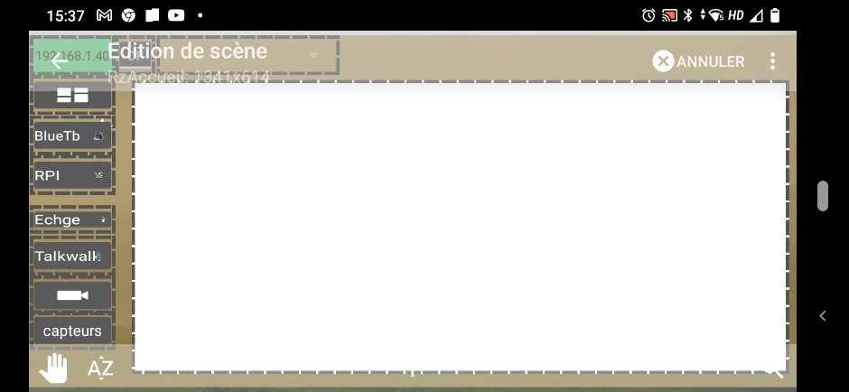
- Tableau de bord de l’ensemble des appli. Et équipement en interaction avec le robot
Permet par exemple de compléter la manette de pilotage type xbox associé au robot (un support de fixation du permet d’associer le smartphone du pilote et la manette.
Adresse RPI et menu des actions
Tableau de bord Node-Red
Appli Bluetooth Electronique
Accès VNC à l’ordi RPI embarqué
Caméra embarquée
AudioCam du Smartph. de RZ
TalkiWalki Smartph de RZ
Camera & reconnaissance RPI
Données capteurs Smartph RZI

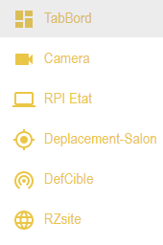
Appli Node-red / wifii et Wifii directe
Configuration d’un tableau de bord – Node-red est installé sur le RPI, en liaison serie (port USB) avec la Arduino Mega et pour les moteurs de déplacement la arduino uno ; Node-red est également en lien MQTT pour transfert de données de capteurs.
L’appli. Est activable depuis le smartphone embarqué
- TabBord : accès à l’essentiel des fonctions de RZ : déplacement, caméra, capteurs, systèmes de communication varié (texte to speatch,.. inclus envois de fonction, lancement des appli et contrôle par manette,…
- Caméra : détection de présence, enregistrement,…
- RPI état : info sur l’état de l’ordinateur raspberry embarqué
- Deplacement salon : carte interactive des déplacements de RZ dans la maison
- Def cible : programmation de déplacement, choix des déplacements autonomes
- RZ Site : site de présentation du projet

Bluetooth Electronics : fonctionnement du robot en bluetooth
Appli configurée avec un Tableau de bord équivalent de celui de node-red (sans la caméra), permettant une liaison avec le robot sans liaison internet ni wifii. Les cartes électroniques se connectent à node-red ou à Bluetooth Electronics en fonction de l’activation de l’une ou l’autre des applis

BabyCam : Echange type Messagerie Vidéo instantanée
sans retour image sur l’utilisateur de RZ. Ajoute par-contre l’alerte en fonction du niveau sonore,…
- Utiliser BabyCamsans connexion Internet via WiFi Direct 😃
- Regardez votre bébé depuis votre téléviseur via Chromecast 📺
- Surveillez votre bébé depuis le navigateur Web de votre PC, iPhone ou iPad 🌐
- Écoutez votre bébé 👫🔊👶
- Parlez à votre bébé 👫🎤👶
- Jouez des berceuses 🎶💤
- Activez ou désactivez le flash de l'appareil photo , pour voir votre bébé avec une faible luminosité 💡⚡
- Basculez entre la caméra avant et arrière 🔄📷
- Zoom 🔍
- Réglez le volume des microphones 🎤
- Activez lemode nuit pour ne pas vous faire mal aux yeux 🌙👀
- Les parents peuvent voir le niveau de batterie de l'appareil bébé 🔋
- Prendre des photos et des vidéos du bébé 👶📷🎥
- Connectez plusieurs appareils simultanément à l'appareil photo du bébé. Maman et Papa pourront voir leur bébé en même temps sur leurs appareils 👩+ 👨 ➡️ 👶

Visio. Conférence améliorée
On utilise une des applications classiques de visioconférence via un smartphone de l’assistance placé sur RZ en liaison avec l’appareil de l’opérateur de RZ. Ce dernier utilise en plus de l’outil de visio-conférence les capacités propres à RZ pour interagir avec la salle inclus le fait de déplacer son corps et sa tête pour s’orienter vers les interlocuteurs.
LB = left B bouton gauche du Ht
LT = left bouton du bas
de l’autre coté RB et RT en dessous

Manette XBOX :
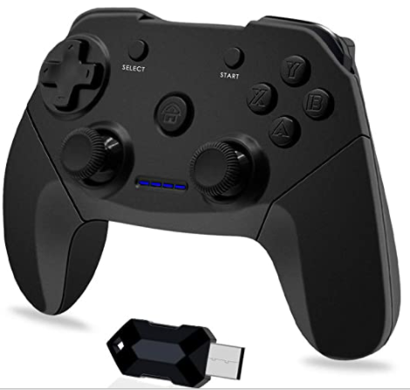
Activation Bouton central : appui long pour réinitialiser sinon enlever et remettre le doogle
Close du mode courant et choix du mode : Start + …
Select pour arrêter la manette

Start A - mode pilotage : icone voiture
active le joystick gauche

Start X – mode autonome (ou prépa autonome)
active pad en croix
- Start Y - Divers

Start B
active emulation Souris icone fleche sur tableau de bord

Détail commande Joystick en « souris » (Après start B) :
Permet d’utiliser le joystick comme une souris pour le RPI embarquer via VNC

- A: clic gauche
- B: clic droit
- X: clic du milieu de la souris
- Y: Entrez
- Sudo stick gauche: mouvement de la souris
- Joystick droit: molette de défilement
- D-Pad: touches fléchées
- Début: avant
- Retour retour
- LB: Page précédente
- RB
Joystick gauche moteur déplacements
JL joystick Left,…. Var X et Y CL centre arrêt
LB = left B bouton gauche du Ht
LT = left bouton du bas
de l’autre coté RB et RT en dessous
Joystick droit servos moteurs de la tête
jD déplacement vertical de la tête et horizontal
Pad Croix :
Up Down Left Right – déplacement tant qu’appui,
max de freinage, permet d’enregistrer des trajectoire
avec les encodeurs pour de futurs déplacement autonome par angle droit successifs
Boutons :
LB et RB boutons du Ht : – jamais utilisé seul ( L left R right)
Boutons de réaffectation des boutons ABXY
- RB seul clos la dernière boucle de Bouton
- LB + A gyro boucle chx color
- LB + B disque color monter en bascule
- LB + X sonBuzzer idem
- LB + Y fonction menu
oldBton seul : - - - BR clos boucle Bouton
old Bton+BL : A boucle freqence gyro - B boucle frequence disque color - X son volume boucle- Y activation principale(S)
old Bton+BR : A Tasker commmande - B boucle couleur disque ? - X son source - Y Mode de fonctionnement Menu
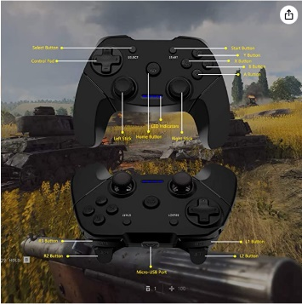
x messages pour faciliter les liaisons avec le reste du programme / orientation par type de sortie et liens virtuels
TL et TR boutons de type slider (trigger)
pas encor affecté – utiliser pour luz ou son A faire

Start X Enregistrer le chemin / pilotage automatique - Tasker ? croix ?
Déplacement du robot par angle droit successif via le pad en croix

Start Y Divers
Autres : Lexique des fonction pré-enregistrées
Commandes vocales /via appli recognize | Menu de commande via tbleaux de bord ou manette
RZ initialisation → ouvre le tableau de bord sur le smartphone | Rien (ini. Commande)
RZ Bonjour,…Triste… enclenche les fonctions de la colonne de droite | Bonjour (voix + luz verte)
A faire : changer de mode ou lancer vocalement les commandes du tableau de bord | Triste (cercle forme bouche triste)
A FAIRE changer IP vocalement | Alerte (cercle clignote rouge + son ?)
 | Oui (signe de tête)
 | Non (signe de tête)
 | Témoin Luz (3 pt bleu sur ring)
+ fonctionnement différents selon le mode choisis : télécommande, suiveur, surveillance,…

